**Estudio de estándares web**

**Análisis del protocolo HTTP en distintas webs con las Chrome Developers Tools: métodos de petición, campos de cabeceras y comparación de las características de las versiones 1.1 y 2.0**

Podemos acceder a las Chrome Developer Tools pulsando F12 en cualquier sitio web dentro del navegador o pulsando en botón derecho → Inspeccionar.

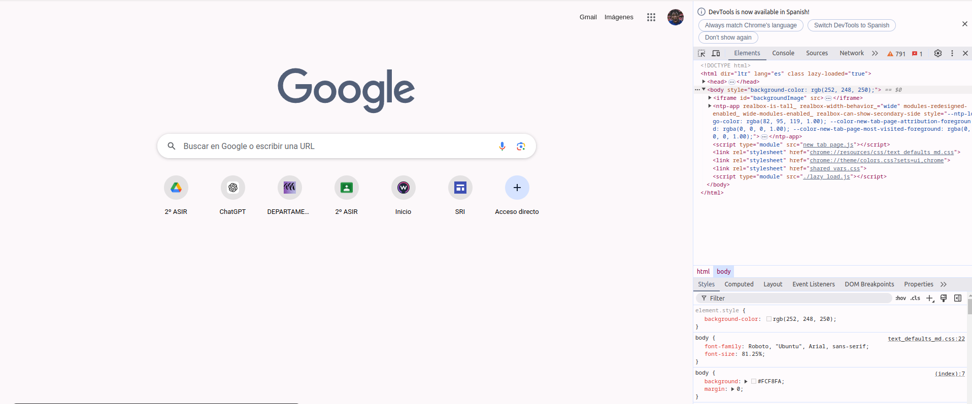

Para comprobar las conexiones entraremos en la pestaña de Network, aquí podemos encontrar los mensajes HTTP.

Si queremos ver los mensajes pulsaremos sobre cualquiera de ellos para comprobar su información:

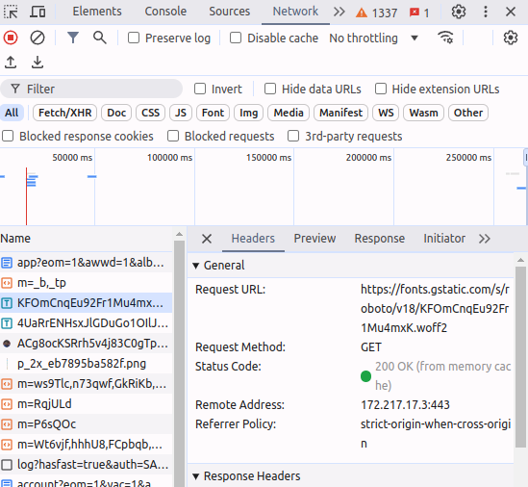

Aquí podremos ver que el mensaje elegido es GET, pero tambien hay mas tipos como:

* **POST:** enviar datos al servidor
* **PUT:** enviar y reemplazar datos en el servidor, muy parecido a POST
* **DELETE:** pedir que se borre un recurso específico

**Análisis de las características de HTML5 y CSS3:**

* **Web Components:** Tecnología que permite crear elementos HTML personalizados y reutilizables.
* **Custom Elements**: Define nuevos elementos HTML.
* **Shadow DOM**: Encapsula el DOM y el estilo.
* **HTML Templates**: Facilita la reutilización de estructuras HTML
* **WebSockets:** Protocolo que permite la comunicación bidireccional en tiempo real entre cliente y servidor a través de una conexión persistente. Ideal para aplicaciones como chats y juegos.
* **Web Storage:** Mecanismo para almacenar datos en el navegador del usuario
* **Local Storage:** Datos persistentes accesibles por el mismo origen.
* **Session Storage:** Datos temporales que se eliminan al cerrar la pestaña
* **Workers:** Permiten ejecutar scripts en segundo plano, mejorando el rendimiento y la capacidad de respuesta de la aplicación
  + **Dedicated Workers**: Un worker para un solo script.
  + **Shared Workers**: Un worker compartido entre múltiples scripts.
* **Messages:** Modelo de mensajería utilizado para la comunicación entre diferentes partes de la aplicación. Se utiliza **postMessage()** para enviar y **onmessage** para recibir.
* **WebRTC:** Tecnología que permite la comunicación en tiempo real directamente entre navegadores sin un servidor intermediario. Soporta conexiones peer-to-peer.